Правительство Санкт-Петербурга
Комитет по науке и высшей школе
Санкт-Петербургское государственное бюджетное
профессиональное образовательное учреждение
«Политехнический колледж городского хозяйства»

ПРАКТИЧЕСКАЯ РАБОТА № 10
по МДК.01.02 Системное программирование

для специальностей технического профиля
Специальность: 09.02.07 Информационные системы и программирование

Группа ИП-23-3

Студент Сиволап А.В., Боев А.А.
_{Ф. И. О}

Оценка ______________________________

«10» декабря 2025г.

_______________ /Калиниченко Т.М.

Санкт-Петербург
2025 г
В листингах 10.1, 10 2 приведены тексты программ, которые создают новую
консоль.
Листинг 10.1 Установка атрибутов консоли для дочернего консольного процесса

#include <windows.h>
#include <iostream>

using namespace std;

int main()
{
wchar_t lpszAppName1[] = L"C:\\ConsoleProcess.exe";
STARTUPINFO si;
PROCESS_INFORMATION pi;
// заполняем поля структуры STARTUPINFO
ZeroMemory(&si, sizeof(STARTUPINFO));
si.cb = sizeof(STARTUPINFO);
si.lpTitle = (LPWSTR)L"This is a new title";
si.dwY = 200;
si.dwXSize = 300; // размеры окна
si.dwYSize = 200;
si.dwXCountChars = 100; // размер буфера экрана по горизонтали
si.dwYCountChars = 100; // размер буфера экрана по вертикали
// красные буквы на синем фоне
si.dwFillAttribute = FOREGROUND_RED | FOREGROUND_INTENSITY |
BACKGROUND_INTENSITY | BACKGROUND_BLUE;
// используем все параметры, что установили
si.dwFlags = STARTF_USECOUNTCHARS | STARTF_USEFILLATTRIBUTE |
STARTF_USEPOSITION | STARTF_USESHOWWINDOW |
STARTF_USESIZE;
si.wShowWindow = SW_SHOWNORMAL;
// запускаем процесс с новой цветной консолью
if (!CreateProcess(lpszAppName1, NULL, NULL, NULL, FALSE,
CREATE_NEW_CONSOLE, NULL, NULL, &si, &pi))
{
cout << "The new process is not created." << endl
<< "Check a name of the process." << endl
<< "Press any key to finish." << endl;
cin.get();
return 0;
}
// закрываем дескрипторы процесса
CloseHandle(pi.hProcess);
CloseHandle(pi.hThread);
return 0;
}

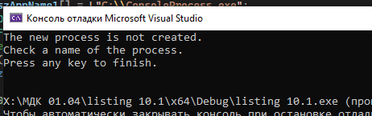

Листинг 10.2 Дочерний консольный процесс

#include <iostream>
using namespace std;
int main()
{
cout << "I am created." << endl;
cout << "Press any key to finish.";
cin.get();
return 0;
}
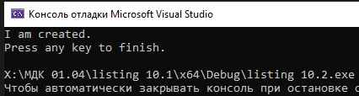

Листинг 10.3 Создание нового процесса без консоли
В листингах 10.3, 10.4 приведены программы, которые демонстрируют соз-
дание новой консоли при помощи функции AllocConsole.

#include <windows.h>
#include <iostream>

using namespace std;

int main()
{
wchar_t lpszAppName[] = L"C:\\ConsoleProcess.exe";
STARTUPINFO si;
PROCESS_INFORMATION pi;
// заполняем поля структуры STARTUPINFO
ZeroMemory(&si, sizeof(STARTUPINFO));
si.cb = sizeof(STARTUPINFO);
si.lpTitle = (LPWSTR)L"This is a new title";
si.dwX = 200; // позиция левого угла окна консоли
si.dwY = 200;
si.dwXSize = 200; // размеры окна
si.dwYSize = 100;
si.dwXCountChars = 150; // размер буфера экрана по горизонтали
si.dwYCountChars = 50; // размер буфера экрана по вертикали
// красные буквы на синем фоне
si.dwFillAttribute = FOREGROUND_RED | FOREGROUND_INTENSITY |
BACKGROUND_BLUE | BACKGROUND_INTENSITY;
// используем все параметры, что установили
si.dwFlags = STARTF_USECOUNTCHARS | STARTF_USEFILLATTRIBUTE |
STARTF_USEPOSITION | STARTF_USESIZE;
si.wShowWindow = SW_SHOWNORMAL;
// запускаем процесс, который сам распределяет консоль
if (!CreateProcess(lpszAppName, NULL, NULL, NULL, FALSE,
DETACHED_PROCESS, NULL, NULL, &si, &pi))
{
cout << "The new process is not created." << endl
<< "Check a name of the process." << endl
<< "Press any key to finish." << endl;
cin.get();
return 0;
}
// закрываем дескрипторы процесса
CloseHandle(pi.hProcess);
CloseHandle(pi.hThread);
return 0;
}
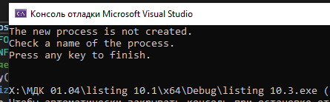

Листинг 10.4 Распределение консоли (AllocateConsole) дочерним процессом

#include <windows.h>
#include <conio.h>
int main()
{
if (!AllocConsole())
{
MessageBox(NULL,
L"Console allocation failed",
L"Ошибка Win32 API",
MB_OK | MB_ICONINFORMATION
);
return 0;
}
_cputs("I am created.");
_cputs("\nPress any char to exit.\n");
_getch();
return 0;
}

Листинг 10.5. Освобождение консоли функцией FreeConsole

В листинге 10.5 приведена программа процесса, который запускается без
консоли. В начале своей работы этот процесс распределяет консоль и затем
выводит несколько сообщений. После этого процесс освобождает консоль
посредством вызова функции FreeConsole.

#include <windows.h>
#include <conio.h>
int main()
{
// распределяем консоль
if (!AllocConsole())
{
MessageBox(NULL,
L"Console allocation failed", L"Ошибка Win32 API"
MB_OK | MB_ICONINFORMATION
);
return 0;
}
_cputs("I am created.\n");
_cputs("Press any char to exit.\n");
_getch();
// освобождаем консоль
if (!FreeConsole())
{
_cputs("Free console failed.\n");
_cputs("Press any key to exit.\n");
_getch();
}
return 0;
}
